Dobór przekroju przewodów oraz zabezpieczeń w instalacjach elektrycznych

Kacper Borucki 245365

# Obciążalność prądowa długotrwała

Pierwszym krokiem w doborze przekroju przewodów, jest określenie minimalnych przekrojów żył przewodu, przy których obciążalność długotrwała jest większa od prądu obciążenia badanego przewodu.

Wartości prądów obciążalności długotrwałych przewodów definiuje norma PN-IEC 60364-5-523:2001, przy uwzględnieniu takich czynników, jak:

* **Sposób wykonania instalacji** – norma wyróżnia instalacje z przewodami jedno- i wielożyłowymi, ułożone w różny sposób (podtynkowo, pod ziemią, napowietrznie etc.) i klasyfikuje je jednoznacznymi oznaczeniami: A1, A2, B1, B2, C, D, E, F i G, zgodnie z tabelą 1.
* **Rodzaj izolacji przewodu** – zależnie od typu izolacji (np. PVC, XLPE), norma definiuje różne poziomy obciążalności długotrwałej przewodu.
* **Liczba obciążonych** **żył** – zależnie od liczby obciążonych żył – czyli de facto od tego, czy obwód jest jedno- czy trójfazowy, norma definiuje określone obciążalności prądowe długotrwałe dla przewodów.
* **Materiał, z którego wykonane są żyły przewodu** – ze względu na odmienne parametry elektryczne, dla przewodów aluminiowych definiuje się inne obciążalności długotrwałe niż dla przewodów miedzianych, zależnie od przekroju.
* **Ilość obwodów w wiązce i temperatura otoczenia** – im większa liczba obwodów w wiązce i temperatura otoczenia, tym bardziej ujawnia się wpływ temperatury na parametry elektryczne przewodów. Dlatego warunki te również wymagają uwzględnienia przy doborze ze względu na obciążalność długotrwałą.

Tab. 1. Podstawowe sposoby wykonania instalacji elektrycznych w budynkach wg pn-iec 60364-5-523. Źródło: [1]

Mając na uwadze wszystkie wymienione czynniki, w celu wybrania odpowiednich przekrojów przewodów ze względu na dopuszczalną długotrwałą obciążalność prądową, należy w obliczeniach uwzględnić odpowiednie współczynniki. Pierwszym z nich jest współczynnik , który zmniejsza długotrwałą obciążalność przewodu zależnie od liczby obwodów biegnących w wiązce i sposobu jej ułożenia. Drugi współczynnik, , wprowadza się w celu uwzględnienia temperatury otoczenia. Po ich uwzględnieniu, można zdefiniować skorygowaną wartość obciążalności prądowej długotrwałej, :

Po uwzględnieniu powyższej zależności, początkowy warunek doboru przekroju przewodu przyjmuje postać:

Po przekształceniu, można go przedstawić również w następującej formie:

# Wyższe harmoniczne

Ze względu na bardzo powszechne stosowanie odbiorników nieliniowych, takich jak przekształtniki impulsowe w zasilaczach czy lampy fluorescencyjne, w napięciach sieci pojawiają się wyższe harmoniczne, powodujące niesinusoidalny przebieg prądów. Stosując model matematyczny składowych symetrycznych można wykazać, że składowe zerowe prądów dodają się. Oznacza to, że prądy o dużej zawartości składowej trzeciej harmonicznej i jej wielokrotności, dodają się do siebie. W układzie trójfazowym oznacza to, że suma tych prądów pojawi się w przewodzie neutralnym, co powoduje jego nagrzewanie się. Oznacza to, że dobór przekroju przewodu neutralnego należy uzależnić od spodziewanej zawartości wyższych harmonicznych występujących w sieci.

Uwzględnienie wpływu wyższych harmonicznych w procedurze doboru przewodów sprowadza się do wprowadzenia odpowiedniego współczynnika zmniejszającego obciążalność prądową przewodów, zależnego od udziału trzeciej harmonicznej w prądzie fazowym. W tabeli poniżej przedstawiono odpowiednie współczynniki zmniejszające dla instalacji 4- i 5-żyłowych. Poniższe współczynniki definiuje norma PN-IEC 60364-5-523.

Tab. 2. Współczynniki zmniejszające obciążalność prądową przewodów dla wyższych harmonicznych w instalacjach 4- i 5-żyłowych. Źródło: [2]

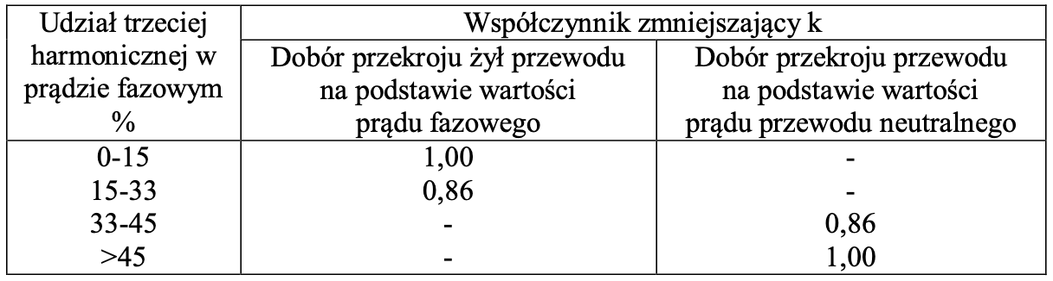

# Dopuszczalny spadek napięcia

W celu zapewnienia prawidłowej pracy odbiorników energii elektrycznej, należy zapewnić na ich zaciskach prawidłową wartość napięcia, zgodną z wartością znamionową napięcia sieci. Obliczony procentowy spadek napięcia na przewodach instalacji elektrycznej nie może przekraczać wartości dopuszczalnych dla określonych typów odbiorników – np. dla oświetlenia spadek napięcia od rozdzielnicy oddziałowej nie powinien przekraczać 2,5%, natomiast dla silników – 3%. Stąd poniższy warunek:

Znając współczynnik mocy odbiornika (lub odbiorników) , napięcia znamionowe fazowe i międzyfazowe sieci, a także prąd obciążenia obwodu, spadki napięcia na analizowanym odcinku obwodu można obliczyć korzystając z następujących zależności, odpowiednio dla obwodu jednofazowego i trójfazowego:

Rezystancję i reaktancję przewodów wyznacza się na podstawie znanych parametrów: konduktywności materiału, z którego wykonanego jest żyła, reaktancji jednostkowej , przekroju oraz długości przewodu. W celu wyznaczenia tych wielkości, korzysta się z poniższych zależności:

Inne wartości dopuszczalne spadków napięcia definiuje się dla sytuacji rozruchu silników w obwodzie. Zależnie od typu rozruchów – np. ciężkie – oraz częstotliwości ich występowania, przyjmuje się różne wartości dopuszczalnych spadków napięć w instalacji.

Wartość spadku napięcia podczas rozruchu silnika, przy znanym maksymalnym prądzie rozruchowym i współczynniku mocy , można obliczyć za pomocą zależności:

W przypadku instalacji elektrycznych w wielostopniowych sieciach promieniowych, w celu obliczenia maksymalnego spadku napięć, należy uwzględnić spadki napięć na kolejnych odbiornikach oraz długości przewodów łączących te odbiorniki. Metoda ta bazuje na uproszczonych zależnościach na spadki napięć, przy pominięciu reaktancji obwodów i jest stosowana przy obliczaniu spadków napięć w obwodach oświetleniowych. Dla obwodów jedno- i trójfazowych są to odpowiednio zależności:

W metodzie momentów wyróżnia się dwa sposoby obliczania spadków napięcia w instalacji. Pierwszy sposób opiera się o obliczanie mocy obciążenia kolejnych odcinków przewodu instalacji przy uwzględnieniu długości przewodów między oprawami. Jest to opisane następującymi zależnościami, odpowiednio dla obwodów jedno- i trójfazowych:

W powyższych zależnościach, to moce obciążenia kolejnych odcinków obwodu oświetleniowego, natomiast to długości przewodów między kolejnymi oprawami.

Drugi sposób obliczania spadków napięć metodą momentów opiera się o zależność uwzględniającą moce odbiorników a także ich odległość od punktu początkowego rozpatrywanej instalacji. Zakładając, że wszystkie oprawy w obwodzie oświetleniowym mają tę samą moc , sposób ten dla instalacji odpowiednio jedno- i trójfazowych opisują zależności:

Przy czym jest tu odległością odbiornika od punktu początkowego rozpatrywanego fragmentu instalacji.

# Wytrzymałość mechaniczna

Minimalny przekrój przewodów w instalacjach elektrycznych ze względu na wytrzymałość mechaniczną, definiowany jest przez normę DIN VDE 0100:2002. Inne przekroje minimalne definiuje się dla kabli izolowanych i nieizolowanych, ważnym aspektem jest także uwzględnienie typu odbiornika, czyli ustalenie czy kabel jest ułożony na stałe, czy powinien być giętki na potrzeby odbiornika przenośnego. Mając na uwadze powyższe, warunek wytrzymałości mechanicznej przewodów definiuje się poniższą zależnością:

W przypadku przewodów miedzianych do ułożenia na stałe w instalacji, minimalny przekrój przewodu ze względu na wytrzymałość mechaniczną to .

# Dobór zabezpieczeń

W celu zabezpieczenia urządzeń przed skutkami działania prądów przeciążeniowych oraz zwarciowych, a także w celu zapobiegania samoczynnemu rozruchowi silników po zaniku napięcia oraz w celu zapewnienia ochrony przeciwporażeniowej, stosuje się kilka różnych rozwiązań zabezpieczających odbiorniki. Przy tym, charakterystyki napięciowo-prądowe zabezpieczeń nie powinny pokrywać ani przecinać się z charakterystykami urządzeń zabezpieczanych.

## Zabezpieczenie zwarciowe

W przypadku silników elektrycznych, zabezpieczenie zwarciowe w postaci bezpiecznika z wkładką topikową powinno spełniać kilka warunków. Podstawowym warunkiem jest, żeby prąd znamionowy wkładki topikowej był większy od prądu znamionowego silnika , czyli:

Ponadto, maksymalny prąd rozruchowy silnika nie może powodować zadziałania zabezpieczenia zwarciowego. Oznaczając współczynnik rozruchu silnika, zależny od częstości rozruchu, typu wkładki i typu rozruchu silnika jako , a krotność prądu rozruchowego jako , powyższe można zapisać jako następujący warunek:

Należy przy tym zauważyć, że w przypadku zastosowania rozruchu gwiazda-trójkąt, prąd rozruchowy silnika spada 3-krotnie. Stąd, przy rozruchu gwiazda-trójkąt, powyższy warunek zmienia postać na:

Jeżeli urządzeniem zabezpieczającym przed skutkami zwarcia jest wyłącznik z wyzwalaczem elektromagnetycznym, należy uwzględnić rozrzut działania tego wyzwalacza. Stąd, dla rozruchów zwykłego oraz przez przełącznik gwiazda-trójkąt, otrzymuje się poniższe warunki doboru:

## Zabezpieczenie przeciążeniowe

Jako zabezpieczenia przeciążeniowe silników stosuje się wyzwalacze termobimetalowe lub przekaźniki termobimetalowe połączone ze stycznikami. Dobór nastaw zabezpieczeń przeciążeniowych jest zależny od prądu znamionowego silnika oraz typu rozruchu. Dobór tego typu zabezpieczeń jest konieczny przede wszystkim tam, gdzie zabezpieczeniem zwarciowym jest bezpiecznik, ponieważ nie wszystkie bezpieczniki chronią przed prądami przeciążeniowymi.

Nastawy przekaźników lub wyzwalaczy termobimetalowych powinno dobrać się zależnie od prądu znamionowego silnika , zgodnie z warunkiem:

W przypadku zastosowania przełącznika gwiazda-trójkąt, warunek ten przybiera postać:

# Wytrzymałość przeciążeniowa

Zabezpieczenie przeciążeniowe, oprócz chronienia przed negatywnymi skutkami prądów przetężeniowych odbiorników, powinno chronić także przed nimi przewody zasilające odbiorniki. Zapewnienie tej ochrony wymaga koordynacji zabezpieczenia.

Przewód zasilający jest chroniony przed przeciążeniami, jeżeli spełnione są następujące warunki:

Przy czym jest prądem obciążenia rozpatrywanego obwodu, to prąd znamionowy (lub nastawa) zabezpieczenia chroniącego przed przeciążeniami, to obciążalność długotrwała przewodu z uwzględnieniem współczynników poprawkowych, natomiast jest prądem zadziałania urządzenia zabezpieczającego.

Prąd zadziałania urządzenia zabezpieczającego definiuje się jako najmniejszą wartość prądu, która przepływając przez zabezpieczenie, spowoduje jego zadziałanie przed upływem umownego czasu próby.

W przypadku niespełnienia któregoś z powyższych warunków, należy zwiększyć przekrój dobranego przewodu w obwodzie. Warto przy tym zauważyć, że w przypadku zastosowania bezpiecznika jako zabezpieczenia przeciążeniowego, może dojść do dużego przewymiarowania przekrojów, co wynika z charakterystyk tego typu zabezpieczeń.

# Wytrzymałość zwarciowa

Przewody są chronione przed negatywnymi skutkami termicznymi zwarć, jeżeli zabezpieczenie zwarciowe – bezpiecznik lub wyłącznik samoczynny z elektromagnetycznym wyzwalaczem – zadziała w czasie wystarczająco krótkim, by temperatura przewodów nie przekroczyła temperatury granicznej dla tego typu przewodów. Opisuje to norma PN-IEC 60364-4-43:1999. Zgodnie z powyższym, można zapisać warunek:

W którym jest czasem zadziałania zabezpieczenia przy spodziewanym prądzie zwarciowym, natomiast to graniczny dopuszczalny czas zadziałania zabezpieczenia.

Czas graniczny jest zależny od dopuszczalnej jednosekundowej gęstości prądu w czasie zwarcia , zależnej od typu przewodu, a także od przekroju tego przewodu oraz wartości spodziewanego prądu zwarciowego . Opisuje to zależność:

Powyższy warunek można przekształcić do bardziej praktycznej formy, czyli:

Stąd, niespełnienie warunku wymaga zwiększenia przekroju dobranego przewodu. Czas zadziałania zabezpieczenia można odczytać z charakterystyki czasowo-prądowej zabezpieczenia zwarciowego. Należy tu jednak zaznaczyć, że jeżeli dla danego zabezpieczenia czas jego zadziałania przy wystąpieniu prądu zwarciowego jest krótszy od 10 ms, należy posłużyć się charakterystyką całki Joule’a podaną przez producenta. W takim przypadku, warunek wytrzymałości cieplnej przewodu przy zwarciu przyjmuje postać:

Lewa strona powyższego wyrażenia jest wartością maksymalnej całki wyłączania Joule’a dla zabezpieczenia zwarciowego.

Na podstawie powyższych rozważań można zauważyć, że spełnienie warunku zależy w dużej mierze od wartości spodziewanego prądu zwarciowego. W praktycznych obliczeniach, wykorzystuje się wartość maksymalnego początkowego prądu zwarcia trójfazowego , obliczoną przy przyjęciu założenia zwarcia dalekiego. Wartość tę oblicza się z zależności:

W której jest współczynnikiem napięciowym dla największego prądu zwarcia (zależnym od napięcia znamionowego instalacji), napięciem znamionowym międzyfazowym instalacji, natomiast jest modułem impedancji zastępczej pętli zwarcia trójfazowego.

Obliczenie modułu impedancji zastępczej pętli zwarcia trójfazowego wymaga uwzględnienia parametrów systemu elektroenergetycznego, transformatora, a także wewnętrznej linii zasilającej. W uproszczeniu, można przyjąć zależność:

Każdy z elementów impedancji pętli zwarcia wymaga obliczenia na podstawie zależności podanych dla odpowiedniego elementu systemu zasilającego. Niniejsza praca nie obejmuje tego typu obliczeń.

# Ochrona przeciwporażeniowa

Przewody w instalacjach elektrycznych powinny pozwolić na odpowiednio szybkie zadziałanie zastosowanych urządzeń ochrony przeciwporażeniowej. Maksymalny dopuszczalny czas , w którym powinno zadziałać samoczynne wyłączenie zasilania, definiuje norma PN-HD 60364-4-41. Jest on zależny od napięcia znamionowego instalacji względem ziemi, a także dopuszczalnego napięcia Najdłuższe dopuszczalne czasy wyłączania w instalacjach typu TN przedstawiono w tabeli 3.

Tab. 3: Najdłuższe dopuszczalne czasy wyłączania w sieciach i instalacjach typu TN. Źródło: [3]

Najdłuższy czas zadziałania urządzenia zapewniającego ochronę przeciwporażeniową wyznacza się dla wartości prądu minimalnego zwarcia jednofazowego w instalacji i oznacza jako . Na podstawie powyższego, warunek skuteczności dodatkowej ochrony przeciwporażeniowej można zapisać jako:

Spełnienie powyższego warunku jest równoważne ze spełnieniem warunku odpowiednio niskiej impedancji pętli zwarcia jednofazowego , zapewniającej odpowiednio duży prąd zwarciowy , pozwalający na zadziałanie zabezpieczenia w odpowiednim czasie. Jeżeli oznaczymy jako najmniejszy prąd powodujący odpowiednio szybkie zadziałanie zabezpieczenia, a jako znamionowe napięcie instalacji względem ziemi, to warunek skuteczności ochrony przeciwporażeniowej można zapisać jako:

Można tu także posłużyć się poniższą zależnością:

Prąd minimalny zwarcia jednofazowego w instalacji, można wyznaczyć z zależności:

Przy czym jest współczynnikiem napięciowym dla danego poziomu napięcia.

Impedancję pętli zwarcia jednofazowego wyznacza się podobnie do impedancji pętli zwarcia trójfazowego przedstawionej w punkcie 7. niniejszej pracy, przy czym oprócz parametrów sieci, transformatora i linii zasilającej instalację, należy uwzględnić w niej także impedancję przewodów fazowego i neutralnego w rozpatrywanym obwodzie. W ogólnym wyrażeniu, sprowadza się to do zależności:

Każdy z elementów impedancji pętli zwarcia wymaga obliczenia na podstawie zależności podanych dla odpowiedniego elementu systemu zasilającego. Niniejsza praca nie obejmuje tego typu obliczeń.

# Selektywność działania zabezpieczeń

W sieciach i instalacjach elektrycznych, działających promieniowo, zazwyczaj stosuje się kilka różnych zabezpieczeń zwarciowych i przetężeniowych, połączonych ze sobą szeregowo – np. na początku poszczególnych części obwodów. Urządzenia zabezpieczające powinny działać w sposób selektywny, czyli w przypadku wystąpienia zakłócenia, powinno zadziałać urządzenie znajdujące się najbliżej jego miejsca wystąpienia, w kierunku źródła zasilania.

W praktyce, zapewnienie selektywności działania zabezpieczeń w instalacji oznacza ich dobór w taki sposób, by charakterystyki prądowo-czasowe tych urządzeń nie przecinały się ze sobą w żadnym punkcie. W niektórych przypadkach jest to łatwe do zapewnienia – np. dobór zabezpieczeń przeciążeniowych opartych o przekaźniki i wyzwalacze przeciążeniowe, w innych – nieco trudniejsze – np. gdy zabezpieczenia zwarciowe mają bardzo duże prądy zadziałania.

Realizację selektywności działania zabezpieczeń w oparciu o charakterystyki czasowo-prądowe przedstawiono na rysunku 1.

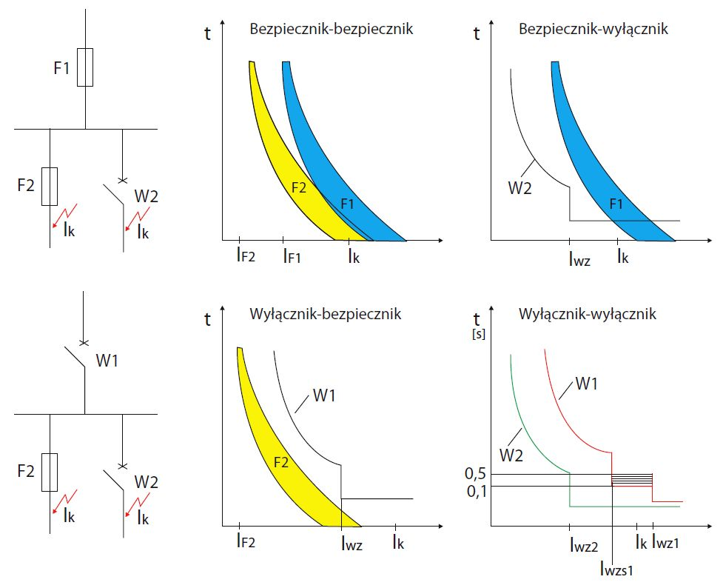

Rys. 1: Układy połączeń i charakterystyki czasowo-prądowe zabezpieczeń przetężeniowych spełniających warunek selektywności działania. Źródło: [4]

# Bibliografia

[1] W. Dolega i M. Kobusinski, *Projektowanie instalacji elektrycznych w obiektach przemyslowych: zagadnienia wybrane*. Wroclaw: Oficyna Wydawnicza Politechniki Wroclawskiej, 2009.

[2] A. Książkiewicz i M. Racław, „Dobór przekroju przewodów obciążonych prądem zawierającym wyższe harmoniczne”, *Poznan Univ. Technol. Acad. J. Electr. Eng.*, t. No. 90, 2017, doi: 10.21008/j.1897-0737.2017.90.0020.

[3] H. Markiewicz, *Instalacje elektryczne*. Warszawa: Wydawnictwa Naukowo-Techniczne, 2003.

[4] „Selektywność zabezpieczeń w instalacjach elektrycznych”. https://www.elektroinstalator.com.pl/index.php/artykuly/instalacje-i-systemy-elektryczne/1375-selektywnosc-zabezpieczen-w-instalacjach-elektrycznych (dostęp grudz. 11, 2021).